PREDMETNI IZPITNI KATALOG
ZA DRUGI PREDMET POKLICNE MATURE

GASTRONOMIJA IN TURIZEM
S PODJETNIŠTVOM

za naziv srednje strokovne izobrazbe
GASTRONOMSKO-TURISTIČNI TEHNIK /
GASTRONOMSKO-TURISTIČNA TEHNICA

Predmetni izpitni katalog je določil Strokovni svet RS za poklicno in strokovno izobraževanje na 161. seji, dne 2. junija 2017 in se uporablja od spomladanskega izpitnega roka 2019, dokler ni določen novi.

Po Predmetnem izpitnem katalogu opravljajo poklicno maturo kandidati, ki so izpolnili obveznosti za pristop k opravljanju poklicne mature po naslednjih programih:

Program in vrsta programa | Sprejem programa
Gastronomija in turizem, srednje strokovno izobraževanje | 53/08
Gastronomija in turizem, srednje strokovno izobraževanje SI | 12/17
Gastronomija in turizem, poklicni tečaj | 30/09

VSEBINA
- UVOD
- IZPITNI CILJI
- ZGRADBA IN VREDNOTENJE IZPITA
  - Zgradba izpita
    - Pisni izpit
3.1.2. Ustni izpit
  - Oblike in načini ocenjevanja
4. ZNANJA IN KOMPETENCE, KI SE PREVERJAJO NA
POSAMEZNI RAVNI ZAHTEVNOSTI
- TIPI NALOG, PRIMERI IZPITNIH VPRAŠANJ IN PRIMERI OCENJEVANJA
5.1. Pisni izpit
    - Prva izpitna pola
5.1.2. Druga izpitna pola
5.2. Ustni izpit
6. PRILAGODITVE ZA KANDIDATE S POSEBNIMI POTREBAMI

1 UVOD

Predmetni izpitni katalog Gastronomija in turizem s podjetništvom je podlaga za izpit iz drugega predmeta poklicne mature. Namenjen je kandidatu, ki izpolnjujejo pogoje za pristop k poklicni maturi po izobraževalnem programu srednjega strokovnega izobraževanja (SSI) Gastronomija in turizem ali Gastronomija in turizem (SI) in poklicnega tečaja (PT).

Predmetni izpitni katalog vsebuje izpitne cilje ter znanja in kompetence, ki jih kandidat dokazujejo na izpitu. Izpit obsega ustni in pisni izpit. Dodani so tipični primeri nalog, izbrani iz nabora nalog, s katerimi so bili kandidati seznanjeni že med izobraževanjem.

2 IZPITNI CILJI

Kandidat izkaže doseganje naslednjih ciljev ter splošnih in poklicnih kompetenc:
- obvlada in uporablja slovensko strokovno terminologijo s področja gostinstva in turizma,
- komunicira skladno s pravili splošnega in poslovnega bontona, poslovne morale in običajev,
- skrbi za lastno zdravje in zdravje gostov/ turistov,
- skrbi za dobro počutje gostov/ turistov,
- organizira in izvaja animacijo, prilagojeno ciljni skupini,
- vključuje slovensko naravno in kulturno dediščino v gostinsko in turistično ponudbo,
- vrednoti prednosti in slabosti posameznih vrst prehrane,
- pozna poslovanje v gostinskih in turističnih podjetjih,
- trži gostinske in turistične storitve ter vrednoti rezultate poslovanja,
- predlaga, presoja in utemeljuje ukrepe ter odločitve v različnih poslovnih situacijah.

- ZGRADBA IN VREDNOTENJE IZPITA

3.1 Zgradba izpita

Izpit je sestavljen iz pisnega in ustnega izpita.

3.1.1. Pisni izpit

Shema zgradbe in vrednotenje pisnega izpita:

 | Skupno število točk v izpitni poli  (v točkah) | Čas reševanja  (v minutah) | Dovoljeni pripomočki
1. izpitna pola | 20 | 30 | /
2. izpitna pola | 30 | 60 | ravnilo, žepno računalo
SKUPAJ | 50 | 90

    - Ustni izpit

Pri ustnem izpitu kandidat izbere listek, na katerem je opisana realna delovna situacija. Iz opisa realne delovne situacije so postavljena tri vprašanja s smernicami ozir. podvprašanji, kaj naj odgovori vključujejo. Priporočamo, da sta na vsakem izpitnem listku dve vprašanji po 15 točk in eno vprašanje za 20 točk. Skupno število točk je 50.

  - Oblike in načini ocenjevanja

Pri pisnem izpitu kandidat lahko doseže 50 točk, Na prvi poli največ 20 točk, na drugi 30 točk.
Pri ustnem izpitu lahko kandidat s pravilnimi odgovori doseže 50 točk.

- ZNANJA IN KOMPETENCE, KI SE PREVERJAJO NA POSAMEZNI RAVNI ZAHTEVNOSTI

Na pisnem in ustnem izpitu se preverjajo znanja, spretnosti, veščine in poklicne kompetence, ki so jih kandidati pridobili pri obveznih strokovnih modulih, lahko tudi v povezavi s splošno izobraževalnimi predmeti programa.

Obvezni strokovni moduli:
Gastronomija in turizem (SSI): | Gastronomija in turizem (PT):
- osnove v gostinstvu in turizmu  - podjetništvo in zakonodaja  - poslovno komuniciranje in IKT  - naravna in kulturna dediščina | - osnove gostinstva in turizma  - podjetništvo  - kulinarika in turistične zanimivosti doma in v svetu  - naravna in kulturna dediščina

POKLICNE KOMPETENCE | ZNANJA, SPRETNOSTI, VEŠČINE
Spremlja ekonomska dogajanja na področju gostinstva in turizma. | Kandidat:  - utemelji pomen in povezanost gospodarstva in negospodarstva,  - pozna tržne zakonitosti,  - pozna pomen gostinstva in turizma.
Upošteva zakonitosti zdravega prehranjevanja. | - uporablja prehransko piramido in jo zna interpretirati,  - pozna in razlikuje hranilne snovi,  - razvršča živila po hranilni snovi (ogljikohidratna, vitaminsko-mineralna, beljakovinska in maščobna),  - pozna posledice nezdravega prehranjevanja,  - uporablja tabele o energijski in hranilni vrednosti živil,  - pozna posamezne vrste prehrane  - kritično vrednoti svoje prehranjevalne navade,  - pozna elemente HACCP sistema in zna preprečiti zastrupitve z mikroorganizmi in zdravju škodljivimi snovmi.
Pozna pravne predpise in pripravi prodajno pogodbo | - opredeli temeljne, splošne in posebne pravne prepise  - razloži veljavnost in sklenitev prodajne pogodbe,  - analizira bistvene in nebistvene sestavine prodajne pogodbe.
Presoja upravičenost poslovanja. | - razlikuje pojme strošek, potrošek, izdatek, prihodek, odhodek,  - grafično prikaže in interpretira gibanje lastne cene pri različnem obsegu poslovanja,  - izdela in utemelji amortizacijski načrt,  - izračuna in interpretira različne pokazatelje uspešnosti poslovanja (produktivnost, ekonomičnost, rentabilnost, likvidnost) in predlaga ukrepe za njihovo izboljšanje,  - izračuna in analizira poslovni izid,  - navede vzroke za izgubo in možnosti delitve dobička,  - izdela bilanco stanja in jo interpretira.
Pozna dejavnike in postopke za ustanovitev podjetja. | - prepoznava in vrednoti priložnosti v podjetništvu,  - primerja prednosti ter tveganja podjetništva,  - išče podjetniške ideje in priložnosti,  - načrtuje registracijo gospodarske družbe in samostojnega podjetnika,  - primerja prednosti in slabosti posameznih gospodarskih družb in samostojnega podjetnika.
Oblikuje gostinsko in turistično ponudbo. | - oblikuje gostinsko in turistično ponudbo, v katero je vključena slovenska naravna in kulturna dediščina,  - v ponudbo vključuje pokrajinsko značilne jedi in pijače,  - predstavi slovenska vina,  - razlikuje zaščitne oznake kmetijskih pridelkov in živil ter pozna slovenske predstavnike,  - vključuje geografske in kulturnozgodovinske značilnosti Slovenije,  - upošteva etnološke značilnosti (običaji, dediščina) domače regije in Slovenije.
Ustrezno komunicira in organizira delo. | - komunicira v skladu s pravili poslovne morale, splošnega in poslovnega bontona, ter z dobrimi poslovnimi običaji,  - načrtuje in vodi poslovni razgovor in sestanek,  - ustrezno reagira v problemskih in konfliktih situacijah,  - analizira stile vodenja.

- TIPI NALOG, PRIMERI IZPITNIH VPRAŠANJ IN PRIMERI OCENJEVANJA

5.1 Pisni izpit

5.1.1 Prva izpitna pola

Primer izpitnega vprašanja izbirnega tipa

Obkrožite črko pred pravilno rešitvijo
- Prireditev “Kravji bal” je značilna za:
A Jezersko
B Bohinj
C Pohorje
Č Snežnik
(1 točka)

Pravilen odgovor:
Naloga | Točke | Rešitev | Dodatna navodila
1. | 1 | B

Primer izpitnega vprašanja povezovanja

2. Smiselno povežite zaščitena območja na levi strani z dvema posebnostima, ki sta značilni za posamezno območje.
_______ Kozjansko  _______ Notranjsko podolje  _______ Škocjanske jame | - Hankejev kanal  - Grad Snežnik  - Grad Podsreda  Č. Travniški sadovnjaki  - Jamske ponvice  - Cerkniško jezero

(1 točka)

Pravilni odgovori:
Naloga | Točke | Rešitev | Dodatna navodila
 | 1 | Kozjansko – C, Č  Notranjsko podolje – B, E  Škocjanske jame – A, D | Za vse /1 točka

Primer izpitnega vprašanja alternativnega tipa

- Če je trditev pravilna obkrožite DA, če ni pravilna obkrožite NE.

Skodle so leseni strešniki, s katerimi so prekrite bajte na Veliki planini.  Natura 2000 ščiti 50% slovenskega ozemlja.  Flosarji so opravljali transport lesa na Savinji in Soči.  Glinena piščal v obliki konjička je spominek značilen za Koroško. | DA  DA  DA  DA | NE  NE  NE  NE

(1 točka)
Pravilni odgovori:
Naloga | Točke | Rešitev | Dodatna navodila
3. | 1 | DA  NE  NE  NE | Za vse štiri pravilne odgovore /1 točka.

5.1.2 Druga izpitna pola

Primeri strukturiranih nalog

Izračunajte in odgovorite.
1. V podjetju Kartica s.p. izdelujejo unikatne ročno izdelane voščilnice, ki jih prodajajo po 3 € za kos.
1.1. Izračunajte in vpišite v tabelo zahtevane podatke.
Količina proizvedenih voščilnic | Celotni  stalni  stroški | Celotni  spremenljivi  stroški | Stalni stroški  na enoto | Spremenljivi  stroški  na enoto | Lastna cena
300 | 1.000 |  |  | 1
400 | 1.000 |  |  | 1
500 | 1.000 |  |  | 1
600 | 1.000 |  |  | 1
Podatki so v EUR
(3 točke)

1.2. V grafu po danih podatkih prikažite gibanje lastne in prodajne cene ter označite območje poslovanja, kjer poslujejo z izgubo.
(3 točke)
lc, pc

št. voščilnic
(3 točke)
1.3. Izračunajte prag rentabilnosti in pojasnite rezultat. (2 točki)
Pravilni odgovori:
Naloga | Točke | Rešitev | Dodatna navodila
1.1 | 3 | Glej rešitev v spodnji tabeli | vsak pravilno rešeni stolpec 1 točka
1.2 | 3 | Glej rešitev v grafu spodaj | vrisana krivulja LC 1točka,  vrisana krivulja PC 1točka,  označen obseg poslovanja, kjer poslujejo z izgubo 1 točka.
1.3 | 2 | 1000/( 3 – 1) = 500  Pri prodaji 500 voščilnic je lastna cena enaka prodajni, ne ustvarijo niti dobička niti izgube. | za izračun 1točka,  za pojasnilo 1 točka.
Skupaj | 8

Rešitev:

Količina proizvedenih voščilnic | Celotni  Stalni  stroški | Celotni  Spremenljivi  Stroški | Stalni stroški  Na enoto | Spremenljivi  Stroški  Na enoto | Lastna cena
300 | 1000 | 300 | 3,3 | 1 | 4,3
400 | 1000 | 400 | 2,5 | 1 | 3,5
500 | 1000 | 500 | 2 | 1 | 3
600 | 1000 | 600 | 1,7 | 1 | 2,7

  - Graf v katerem je vrisana prodajna in lastna cena te ter območje kjer poslujejo z izgubo.

območje izgube

Odgovorite na naslednja vprašanja
2. Jedi iz testenin ponujamo tudi v Sloveniji.

2.1 Med naštetimi jedmi izberite štiri jedi iz testenin in jih po regijah pravilno vpišite v tabelo.
Jedi: kozjanski krapi, vrtanek, bograč, dodole, idrijski žlikrofi, mohant, mavžlji, ajdovi krapi matevž, fuži,.

Gorenjska | Štajerska | Idrijsko | Istra
- točka)

2.2 Kaj je značilno za fuže? Primerjajte jih z ostalimi jedmi iz testenin v nalogi 2.1.

(1 točka)
Pravilni odgovori:
Naloga | Točke | Rešitev | Dodatna navodila
2.1 | 1 | Gorenjska - ajdovi krapi  Štajerska - kozjanski krapi  Idrijsko - idrijski žlikrofi  Istra - fuži
2.2 | 1 | fuži so votle testenine / ostale so  polnjene testenine
Skupaj | 2

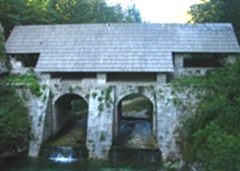
3. Zgodovina Idrije v Idrijsko-Cerkljanskem hribovju je tesno povezana z izkoriščanjem živega srebra.
3.1 Kaj prikazuje slika?
_________________________________ (1 točka)
3.2. Razložite pomen tehničnega spomenika na sliki za nekdanjo rudniško dejavnost v Idriji.
__________________________________________________________________________
__________________________________________________________________________
__________________________________________________________________________
(1 točka)
3.3. Navedite dva primera kjer v Sloveniji poleg Idrije izkoriščajo rudniške in premogovniške rove v turistične namene?
___________________________________________________________________________
(1 točka)
3.4 Navedite dve možnosti uporabe idrijske čipke v današnjem času.
__________________________________________________________________________
__________________________________________________________________________
(1točka)

Pravilni odgovori:
Naloga | Točke | Rešitev | Dodatna navodila
3.1 | 1 | Klavže, idrijske klavže
3.2 | 1 | Zadrževale so les, ki so ga uporabljali za podpiranje rovov in predelavo rude
3.3 | 1 | Mežiški rudnik, Velenjski premogovnik
3.4 | 1 | Turistični spominek, modni dodatki, nakit, slike, razglednice….. | Možne so tudi druge rešitve kot aplikacija čipke na različne predmete
Skupaj | 4

5.2 Ustni izpit

Primer izpitnega listka, delovne situacije s tremi vprašanji in smernicami oz. podvprašanji
Janez Blond je lastnik turistične agencije Barjanček s.p. . Kupil je dva osemsedežna kombija, vsakega v vrednosti 50.000€ in predvideva, da bo njuna življenjska doba 5 let. Njegova storitev je pretežno povezana z organizacijo vodenih izletov po Ljubljanskem barju, ki ga z vseh pogledov zelo dobro pozna. Izletnike med postankom v bližnjem gostišču pogostijo z letečimi žganci in ljubljanskimi skutnimi palačinkami, kar je tipično v gastronomski ponudbi tega področja.

1.Kakšno odgovornost za poslovanje nosi Janez in kako naj sestavi amortizacijski načrt?
  - Zapišite pravilno obliko Janezove firme.
  - Kakšno odgovornost za poslovanje turistične agencije nosi Janez?
  - Sestavite amortizacijski načrt po letih. Pri tem uporabite enakomerni način amortiziranja (linearna metoda amortiziranja)
a) kaj razumete s pojmom amortizacijska osnova ?
b) razložite razliko med ekonomsko in fizično življenjsko dobo osnovnega sredstva.
    - točk)

Pravilni odgovori:
Naloga | Točke | Rešitev | Dodatna navodila
1.1 | 5 | BARJANČEK, Janez Blond, s.p., Turistične storitve, Pod hruško 8, Ljubljana | Vsaka sestavina firme 1 točka /skupaj 5 točk
1.2 | 1 | Janez odgovarja za obveznosti turistične agencije z vsem svojim premoženjem.
1.3 | 6 | Am = AO/ŽD = 100.000/5 = 20.000€  Pravilni izračun odpisane in neodpisane vrednosti po letih | Za izračun AO in letni znesek/ 2 točki,  zadnja dva stolpca v tabeli vsak /2 točki.
1.3 a | 1 | Amortizacijska osnova je vrednost sredstva z vključenimi morebitnimi dodatnimi stroški (prevoz, inštruktaža,carina…) rečemo tudi nabavna vrednost./
1.3 b | 2 | Fizična življenjska doba nam pove, koliko časa bo sredstvo prenašalo svojo vrednost na učinke. Ekonomska življenjska doba je čas, v katerem je sredstvo sicer še uporabno, a se ga ne izplača več uporabljati, ker je zastarelo…
Skupaj | 15

Izračun pod 1.3.
Leto | Amortizacijska osnova  (Nabavna vrednost) | Letni znesek Am | Odpisana vrednost | Neodpisana vrednost
1. | 100.000 | 20.000 | 20.000 | 80.000
2. | 100.000 | 20.000 | 40.000 | 60.000
3. | 100.000 | 20.000 | 60.000 | 40.000
4. | 100.000 | 20.000 | 80.000 | 20.000
5. | 100.000 | 20.000 | 100.000 | /
Podatki so v evrih.

- Kaj vse o Ljubljanskem barju mora vedeti Janez Blond?
  - Kako se je v geološki zgodovini oblikoval prostor Ljubljanskega barja?
  - Opišite najdbe in življenje na Ljubljanskem barju kot ga prikazujejo slike.

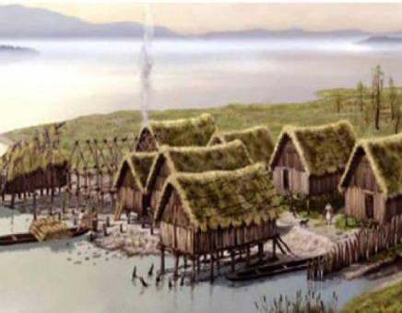
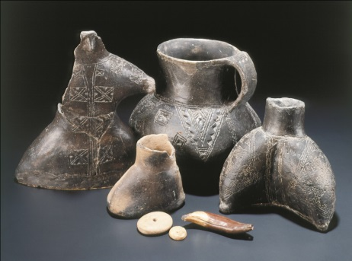
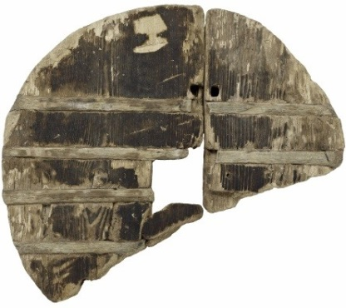
2.3 Kakšen je bil pomen Karla Dežmana za raziskovanje na Ljubljanskem barju?
2.4 V katero najvišjo stopnjo svetovne zaščite je vključeno Ljubljansko barje in kakšna je stopnja zaščite v Sloveniji?
2.5 Janez Blond bo odpeljal izletnike na edini še ohranjeni naravni del Ljubljanskega barja. Kje je ta ohranjen del barja, kaj lahko tam vidimo in kako je to nastalo?

2.6 Povežite navedene pojme in imena v pare in razložite povezavo:
Vrhnika, Borovnica, Jože Plečnik, Bistra, podpeški kamnolom, srednjeveški rokopisi, železniški viadukt, Nauportus.

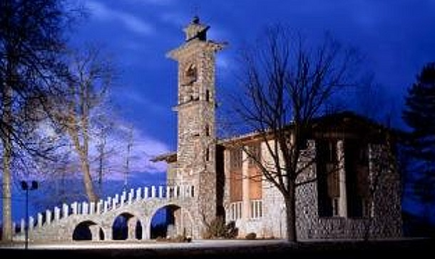
  - Katero cerkev prikazuje slika in kdo je njen avtor? Zakaj se je avtor odločil za tako nenavadno postavitev?

(20 točk)

Pravilni odgovori:
Naloga | Točke | Rešitev | Dodatna navodila
2.1 | 2 | 7-kratna ojezeritev kotline, ki se je ugrezala med želimeljsko in mišjedolsko prelomnico v obdobju oligocena, ki so jo polnili fluvialni nanosi današnje Ljubljanice in jezerski sedimenti – polžarica …
2.2 | 6 | Opis mostiščarske kulture in način gradnje ter današnja nahajališča.  Najdbe in izdelovanje glinenih izdelkov, ki so bili del njihove materialne in duhovne kulture.  Najdba kolesa, njegova vrednost, način izdelave in razlogi za ohranjenost | Za opis ene slike / 2 točki,  skupaj največ /6 točk.
2.3 | 2 | Karel Dežman arheolog, prvi podvodni arheolog, raziskoval ostanke koliščarskih naselij v bližini Iga.  Dežmanova kolišča, postavil arheološko zbirko v Narodnem muzeju. | Za predstavitev arheologa /1 točka,  za njegove dosežke /1 točka.
2.4 | 2 | V arheološkem muzeju Laténium v Neuchâtelu v Švici je Slovenija 9. 9. 2011 tudi uradno prejela certifikat UNESCO Svetovna dediščina za vpis prazgodovinskih kolišč okoli Alp na UNESCO Seznam svetovne dediščine. Prazgodovinska kolišča okoli Alp so del svetovne dediščine od junija 2011, iz Slovenije sta vključeni dve skupini kolišč na Ljubljanskem barju.  V Sloveniji je Ljubljansko barje zaščiteno na ravni krajinskega parka. | Za navedbo najvišje stopnje zaščite /1 točka,  za navedbo stopnje zaščite v SLO /1 točka.
2.5 | 2 | Mali plac pri Bevkah, ostanki šote.  Šota je ostanek zoglenelega koreninskega sistema mahu… | Za ohranjen del barja /1 točka,  za navedbo ostanka/ 1 točka.
2.6 | 4 | - Vrhnika – Nauportus.  Vrhnika je bilo za časa Rimljanov pristanišče na Ljubljanici.  - Jože Plečnik – podpeški kamnolom. Plečnik je podpeški apnenec uporabljal kot gradbeni in dekorativni material  - Borovnica – železniški viadukt.  Ob speljavi železniške proge Dunaj –Trst, je bil najtežji del gradnja viadukta, ki velja za tehniški spomenik.  - Bistra – srednjeveški rokopisi.  Poleg stiških rokopisov veljajo bistriški rokopisi za najlepše okrašene z inkunabulami z živalskimi motivi | Za vsako pravilno povezavo in razlago /1 točka.
2.7 | 2 | Cerkev sv. Mihaela, Jože Plečnik.  Gradnjo je prilagodil nestabilnim barjanskim tlem. Enakomerno je razporedil težo in temu prilagodil tloris. | Za poimenovanje objekta in arhitekta /1 točka,  za razlago /1 točka.
Skupaj | 20

3. Ovrednotite uravnoteženost gastronomske ponudbe skozi jedi, ki so jih bili deležni Janezovi izletniki.
3.1 Navedite tipično barjansko jed, ki je bila včasih popularna v Ljubljani. (Danes je slovenska žival zaščitena in pripravljamo le uvožene).

3.2 Predstavite jed leteči žganci in razložite izvor imena.

3.3 Katera sestavina je posebnost ljubljanskih skutnih palačink?

3.4 V kateri značilni slovenski kvašeni sladici je lahko kot nadev enaka sestavina?

3.5 Naštejte še 4 druge z različnimi nadevi. Povejte za katero(-e) gastronomsko(-e) regijo(-e) je posamezna značilna, oz. katera je najstarejša.

3.6 Utemeljite zakaj letečih žgancev in zakaj skutnih palačink nebi uvrstili v jedilnik varovalne prehrane.

3.7 Razložite pojem uravnotežena prehrana.

3.8 Pri planiranju uravnotežene prehrane upoštevamo piramido uravnotežene prehrane. Narišite skico in jo razložite.

3.9 Utemeljite ali bi jedi v postreženem obroku ustrezali načelom uravnotežene prehrane za en obrok.
(15 točk)

Pravilni odgovori:
Naloga | Točke | Rešitev | Dodatna navodila
3.1 | 1 | Žabji kraki (pripravljeni na kateri koli način).
3.2 | 2 | Ocvrta piščančja bedra in peruti. Imenovali so jih pristaniški delavci ob Ljubljanici, jedi so jih za malico. | Za predstavitev / 1 točka,  za razlago / 1 točka
3.3 | 1 | Pehtran.
3.4 | 1 | V potici.
3.5 | 2 | Medena-najstarejša,  orehova-povsod,  makova-Prekmurje  ocvirkovka- Dolenjska… | Za vse štiri navedbe in opis / 2 točki,  za tri ali dve /1 točka.
3.6 | 2 | Letečih žgacev -veliko maščobe (jo zmanjšamo v varovalni prehrani).  Skutine palačinke -sladkor (ga zmanjšamo v varovalni prehrani). | Za eno navedbo /1 točka.
3.7 | 1 | Vsebuje vse hranilne snovi v ustreznem razmerju in ustrezno kol. energije.
3.8 | 4 | 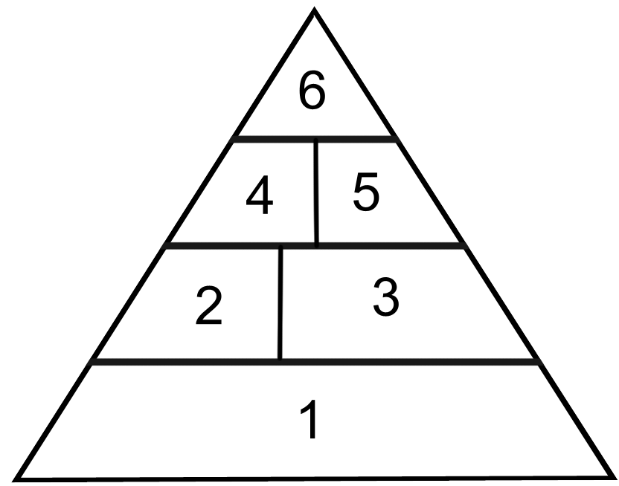  1-žito, krompir, izdelki  2-sadje, izdelki  3-zelenjava, izdelki  4-mleko, izdelki  5- meso, ribe, jajca, suhe stročnice, izde.  6-sladkarije, maščobna živila  1, 2, 3- v vsakem obroku  4, 5- 1x do 2x na dan  6- občasno, zmerno | Za skico /2 točki,  za razlago /2 točki.
3.9 | 1 | Ne, ker ne vsebuje sadja oz. zelenjave.
Skupaj | 15

- PRILAGODITVE ZA KANDIDATE S POSEBNIMI POTREBAMI

Prilagoditve za kandidate s posebnimi potrebami so navedene v Maturitetnem izpitnem katalogu.

